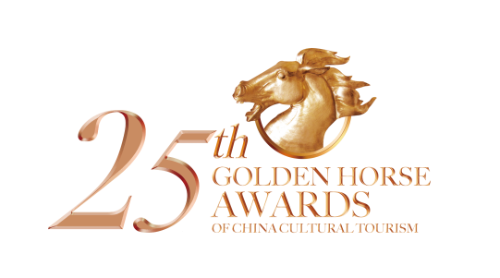

# **2024-2025年度**

**第二十五届中国文旅金马奖参评表**

**（中国名菜名点奖）**

The 25th Golden Horse Awards of China Cultural and Tourism Application Form

|  |  |  |  |  |  |
| --- | --- | --- | --- | --- | --- |
| 申报单位  （盖章）  Company |  | | | | |
| 菜点名称  Dish Name | 中文： | | | | |
| English： | | | | |
| 申报奖项名称  Award Name |  | | | | |
| 法人代表  Legal Representative |  | | 单位性质Company Type | |  |
| 联系人  Contacts |  | | 职务  Position | |  |
| 手机  Mobile |  | | 微信号  We Chat | |  |
| 电子邮箱  E-mail |  | | 电话  Telephone | |  |
| 通讯地址  Add. |  | | | | |
| 主辅料  Major Ingredients |  | | | | |
| 菜品特点  Characteristics |  | | | | |
| 单位意见  Unit Opinion | （盖章/Seal）  年/Y 月/M /D | 评审委员会意见  Recommended Opinions | | （盖章/Seal）  年/Y 月/M 日/D | |

(For Culinary)

填表日期 /Date： 年 /Y 月 /M 日 /D 档案号 /Number：

**第二十五届中国文旅金马奖参评材料**

**参评中国名菜名点奖项：**

① 完整填写“中国名菜名点奖”参评表格；

② 提供参评名菜或名点的成品照片（照片应为JPG格式，精度要求300dpi或以上）；

③ 每个菜肴／点心填写一张参评表，复印有效。

The 25th Golden Horse Awards of China Cultural and Tourism

Application Materials

**For Famous Dish/Snack Awards**

1. Complete “2024-2025 Annual Culinary Awards” application form.

2. Provide name and high-resolution photos of contestant dishes (JPG, more than 300dpi).

3. Complete one form for every contestant dish, the copy of which is valid.

